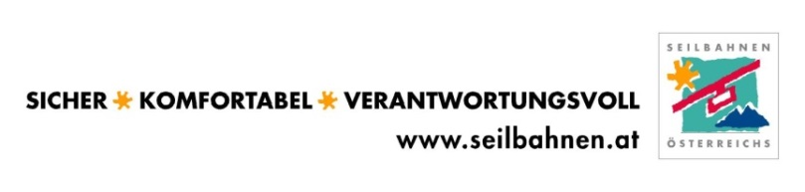

**Berechtigung**

**Zur Freifahrt des/der Lehrer(s) im Rahmen einer Wintersportwoche/-tage**

Zur Vorlage bzw. Abgabe beim Seilbahn-/Schleppliftunternehmen!

Die Direktion der (des ) _______________________________________________________________

_______________________________________________________________

Name und Adresse der Schule

bestätigt, dass die nachstehend angeführten Begleitlehrer und Begleitpersonen im Rahmen einer Wintersport-Schulveranstaltung tätig sind.

**REF.NR:**

🞎 **Durchführung einer Wintersportwoche/-tage in Österreich**

Name des Kursortes: ________________________________________________________________

Name des Ortes und Skigebietes

Anreisetag: ____________________________ Abreisetag: _________________________________

Datum Datum

Voraussichtliche Schüleranzahl: ________ Name der Unterkunft: __________________________

Gültigkeitsdauer der Skipässe: _________ (Tage)

**Wintersport-unterrichtende LehrerInnen und/oder Begleitpersonen:**

|  |  |
| --- | --- |
| Name und Vorname | Name und Vorname |
|  |  |
|  |  |
|  |  |
|  |  |
|  |  |

__________________________________________________________________________________

Ort, Datum und Unterschrift (Direktion), wichtig: Schulstempel

**Wichtig:** Bitte senden Sie vorab eine Kopie oder Scan des ausgefüllten Formulars an: Fachverband der Seilbahnen | Wiedner Hauptstraße 63, 1045 Wien oder [marketingforum.seilbahnen@wko.at](mailto:marketingforum.seilbahnen@wko.at)

**Zusatz:**

Das Formular ist eine Empfehlung des Fachverbandes der Seilbahnen WKÖ welche von den Seilbahnunternehmen und Schulen angenommen werden kann. Das Formular soll der „Begünstigung von Lehrpersonal“ im Rahmen der Antikorruptionsbestimmungen entgegenwirken, und die Schulen dennoch mit Lehrer-Freikarten unterstützen und so das Budget entlasten. Die Umsetzung der Freikarten obliegt den Unternehmen und es besteht kein Rechtsanspruch auf Freikarten. Im Zweifelsfall empfehlen wir mit dem Skigebiet im Vorfeld Kontakt aufzunehmen.